Comunicato stampa

Sostenibilità: 9 imprese delle filiere su 10 hanno investito in responsabilità sociale

Il 33% prevede maggiori investimenti green in tre anni

Roma 22 ottobre 2021 – La collaborazione fra imprese delle filiere italiane spinge la crescita socialmente sostenibile: l’88% di queste realtà imprenditoriali ha adottato, nell’ultimo triennio pre-Covid, misure responsabili in tema di formazione del personale, welfare aziendale, sostenibilità ambientale, rapporti con il sistema dell’istruzione, il mondo della cultura e il terzo settore (contro il 55% delle imprese non in filiera). Una percentuale che sale al 92% al Sud. Più nel dettaglio, il 50% delle imprese italiane delle filiere ha investito nella formazione per il miglioramento delle competenze del personale (contro il 25% delle altre imprese); il 43% ha puntato su prodotti e/o processi a minor impatto ambientale (contro il 24%); il 40% ha perseguito attività volte a tutelare la salute e/o il benessere dei propri dipendenti (contro il 16%). Sono in particolare le imprese guidate dalle donne che lavorano all’interno delle filiere ad avere investito maggiormente nel welfare aziendale (il 46% contro il 39% delle altre imprese in filiera). Ed entro i prossimi tre anni, un terzo delle aziende delle filiere prevede di fare più investimenti nel green.

È quanto emerge dall’ultima indagine sulle imprese manifatturiere tra i 5 e 499 addetti realizzata dal Centro Studi Tagliacarne per conto di Unioncamere, secondo cui le imprese delle filiere mostrano una maggiore attenzione al benessere e allo sviluppo del capitale umano oltre che alla tutela ambientale, e alla qualità delle relazioni sociali sul territorio dove operano.

“Fino ad oggi sapevamo che le imprese che lavorano in filiera sono più performanti e più propense a sviluppare processi di innovazione, adesso abbiamo verificato anche che sono più attente ai temi del benessere aziendale e della sostenibilità grazie alla loro innata propensione a fare rete con altri soggetti” E’ quanto sottolinea il direttore generale del Centro Studi Tagliacarne, Gaetano Fausto Esposito, che aggiunge “proprio per questo possono essere un canale straordinario per portare a terra gli obiettivi della duplice transizione digitale ed ecologica contenuti nel Pnrr, perché hanno una naturale vocazione ad investire nell’ambiente e nella formazione per adeguare le competenze del proprio personale a questo passaggio”.

Università, scuola, terzo settore importanti per competere
Le imprese in filiera mostrano una forte capacità relazionale con i diversi attori della comunità in cui operano contribuendo alla crescita del capitale umano, culturale e ambientale del territorio. Ben 44 di queste imprese su 100 hanno collaborato nell’ultimo triennio pre-Covid (2017-19) con scuole, Università per stage, tirocini e iniziative di alternanza scuola-lavoro, contro appena 17 su 100 nel caso di quelle che non operano in filiera. Mentre 28 su 100 imprese che operano in filiera hanno sostenuto iniziative culturali direttamente (realizzandole in prima persona) o indirettamente (attraverso sponsorizzazioni e partnership con istituzioni culturali), contro 14 su 100 tra quelle non in filiera. Anche sull’ambiente si rilevano delle sensibili differenze di approccio tra le diverse tipologie di imprenditori: 43 imprese su 100 che operano in filiera hanno investito nella sostenibilità ambientale (prodotti e/o processi a minor impatto ambientale), contro 24 su 100 tra quelle non in filiera. Una strategia che queste imprese più sensibili alla sostenibilità perseguono anche dialogando maggiormente con il mondo del terzo settore: la quota delle imprese che, tra il 2017 e il 2019, hanno stretto relazioni con il settore no-profit (associazioni di volontariato, ecc.) è nettamente superiore nel caso delle imprese che operano in filiera rispetto alle altre (12% vs 2%).

In tre anni previsioni di investimento in aumento su welfare, formazione e green
Anche a seguito della crisi da covid-19, le imprese in filiera sono ancor più convinte di aumentare la relazionalità entro i prossimi tre anni con i propri dipendenti sia in termini di welfare sia di formazione per competere. Il 19% delle imprese che collaborano tra loro prevede, tra il 2021 e il 2013, di aumentare le iniziative per tutelare il benessere dei propri dipendenti contro il 12% di quelle non in filiera. Anche la quota di imprese che punta ad aumentare gli investimenti in formazione del personale è superiore nel caso delle imprese in filiera rispetto alle altre (10% vs 5%). E ben il 33% delle aziende delle filiere è pronta ad investire di più sul green, una quota doppia a quelle delle imprese non in filiera (14%).

Cooperare aumenta la responsabilità sociale delle piccole imprese
L’effetto filiera riduce anche le distanze tra le imprese di minori dimensioni e quelle medio-grandi nella propensione ad investire nella sostenibilità. Se fuori dalla filiera il 15% delle piccole imprese punta sul benessere dei propri dipendenti rispetto al 25% delle medio-grandi, dentro la filiera il gap si annulla (40% in entrambi i casi). La collaborazione tra imprese si rileva importante anche per sviluppare la propria capacità di fare rete con il terzo settore per competere: ci riesce solo il 2% delle piccole imprese che operano fuori dalle filiere (contro il 6% delle medio-grandi), ma la quota sale al 13% quando queste aziende lavorano in cooperazione con le altre (contro il 8%).

Sono 17 le filiere in Italia, in totale rappresentano 3,8milioni di imprese
Sono in tutto le 17 filiere individuate dal Ministero dello sviluppo economico, un universo che conta oltre 3,8 milioni di imprese - il 75% del sistema imprenditoriale italiano-, occupa più di 12 milioni addetti (71,4% del totale economia extra-agricola) e genera 2.500 miliardi di euro di fatturato (78,9% del totale industria e servizi). La collaborazione tra imprese che hanno attività interconnesse lungo tutta la catena del valore - dalla creazione sino alla distribuzione - di un bene o servizio - si rileva un importante fattore di competitività per gli imprenditori.

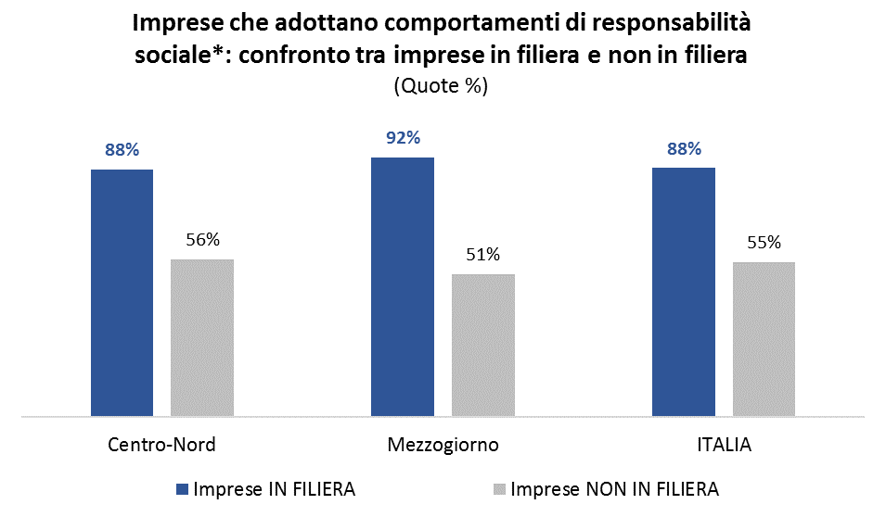
* Imprese che hanno adottato nel triennio pre-covid 2017-19 almeno un comportamento di responsabilità sociale in termini di: investimento risorse per la formazione del personale; attività di welfare aziendale; collaborazione con scuole e Università; iniziative culturali; investimenti green; relazioni con il terzo settore.
Fonte: indagine Centro Studi Tagliacarne-Unioncamere

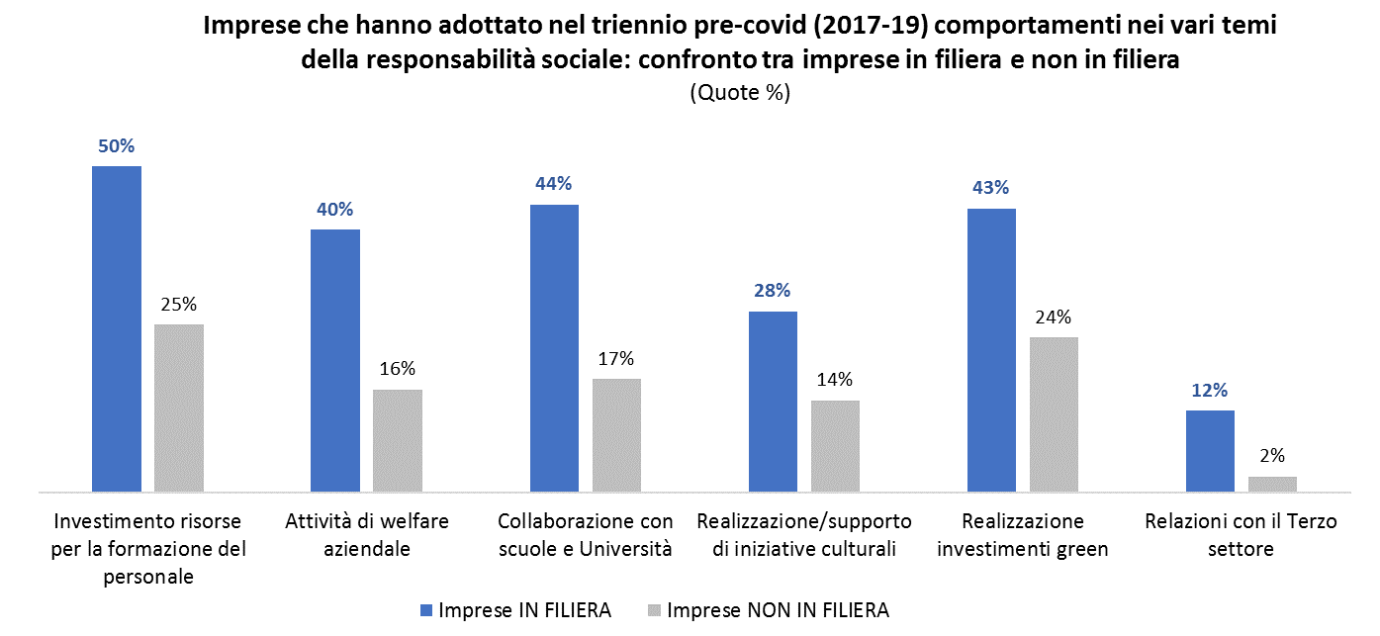
Fonte: indagine Centro Studi Tagliacarne-Unioncamere

